附件

安阳高新技术产业开发区
政法工作领导小组办公室
2020年度部门决算

二〇二一年八月
目 录
第一部分 安阳高新技术产业开发区政法工作领导小组办公室概况
- 部门职责
- 机构设置
第二部分 2020年度部门决算表
一、收入支出决算总表
二、收入决算表
三、支出决算表
四、财政拨款收入支出决算总表
五、一般公共预算财政拨款支出决算表
六、一般公共预算财政拨款基本支出决算表
七、一般公共预算财政拨款“三公”经费支出决算表
八、政府性基金预算财政拨款收入支出决算表
第三部分 2020年度部门决算情况说明
一、收入支出决算总体情况说明
二、收入决算情况说明
三、支出决算情况说明
四、财政拨款收入支出决算总体情况说明
五、一般公共预算财政拨款支出决算情况说明
六、一般公共预算财政拨款基本支出决算情况说明
七、一般公共预算财政拨款“三公”经费支出决算情况说明
八、绩效评价结果等情况说明
九、政府性基金预算财政拨款支出决算情况说明
十、机关运行经费支出情况说明
十一、政府采购支出情况说明
十二、国有资产占用情况说明

十三、其他需要说明的重要情况
第四部分 名词解释

第一部分 安阳高新技术产业开发区政法工作领导小组办公室概况

一、部门职责
根据党的路线、方针、政策和党工委、管委会的部署，加强和完善党对全区政法工作的政治、思想和组织领导；研究制定全区政法工作和社会治安综合治理工作的具体政策与措施，及时提出建议，对一定时期内的政法工作和社会治安综合治理工作做出全局性部署，并督促贯彻落实，组织全区政法工作的重大统一行动；指导、协调、监督、检查政法各部门工作，组织联合办公，协调解决公、检、法重大疑难案件；检查政法各部门执行法律法规和贯彻党的方针、政策的情况，结合实际研究制定严格执法、公正执法，贯彻落实党的方针政策的具体措施；研究加强政法队伍建设和领导班子建设的措施，协助有关部门考察、管理好政法部门的领导干部，切实做好政法队伍建设；组织推动政法战线的调查研究工作，总结新经验，解决新问题，探索政法工作改革新途径，通过改革推动政法工作不断适应形势发展的需要；协助党工委、管委会组织开展社会治安综合治理工作，维护全区社会治安稳定；承担全区政治稳定的工作职责，做好市稳定领导小组交办的日常工作，办理具体事务。承办党工委和上级政法委交办的其他事项。

二、机构设置
安阳高新技术产业开发区政法工作领导小组办公室内设机构4个，包括：综治办、防范办、稳定办、国安办。
从决算单位构成看，政法办部门决算包括：本级决算。
纳入本部门2020年度部门决算编制范围的单位共1个：
1.安阳高新技术产业开发区政法工作领导小组办公室

第二部分 2020年度部门决算表
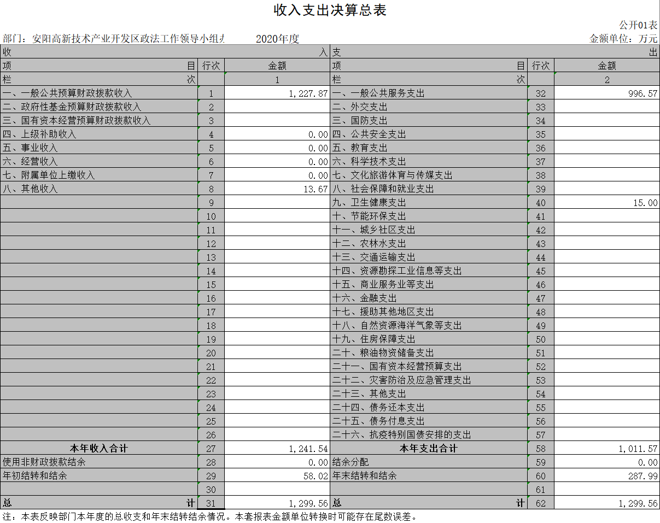
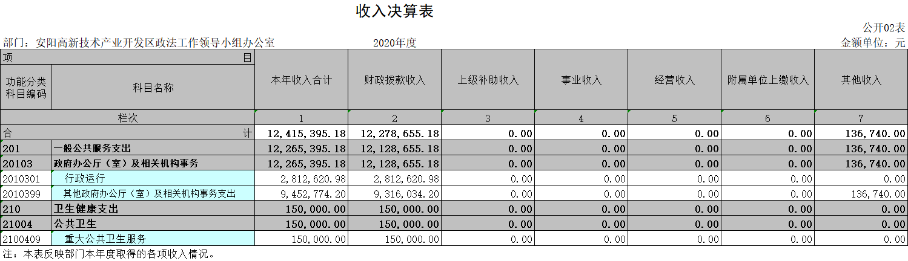
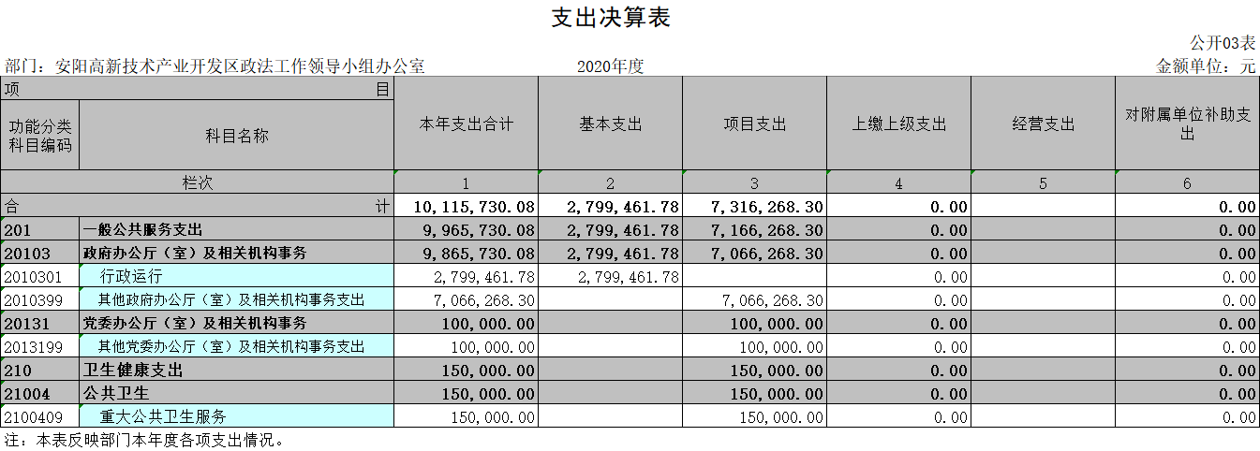
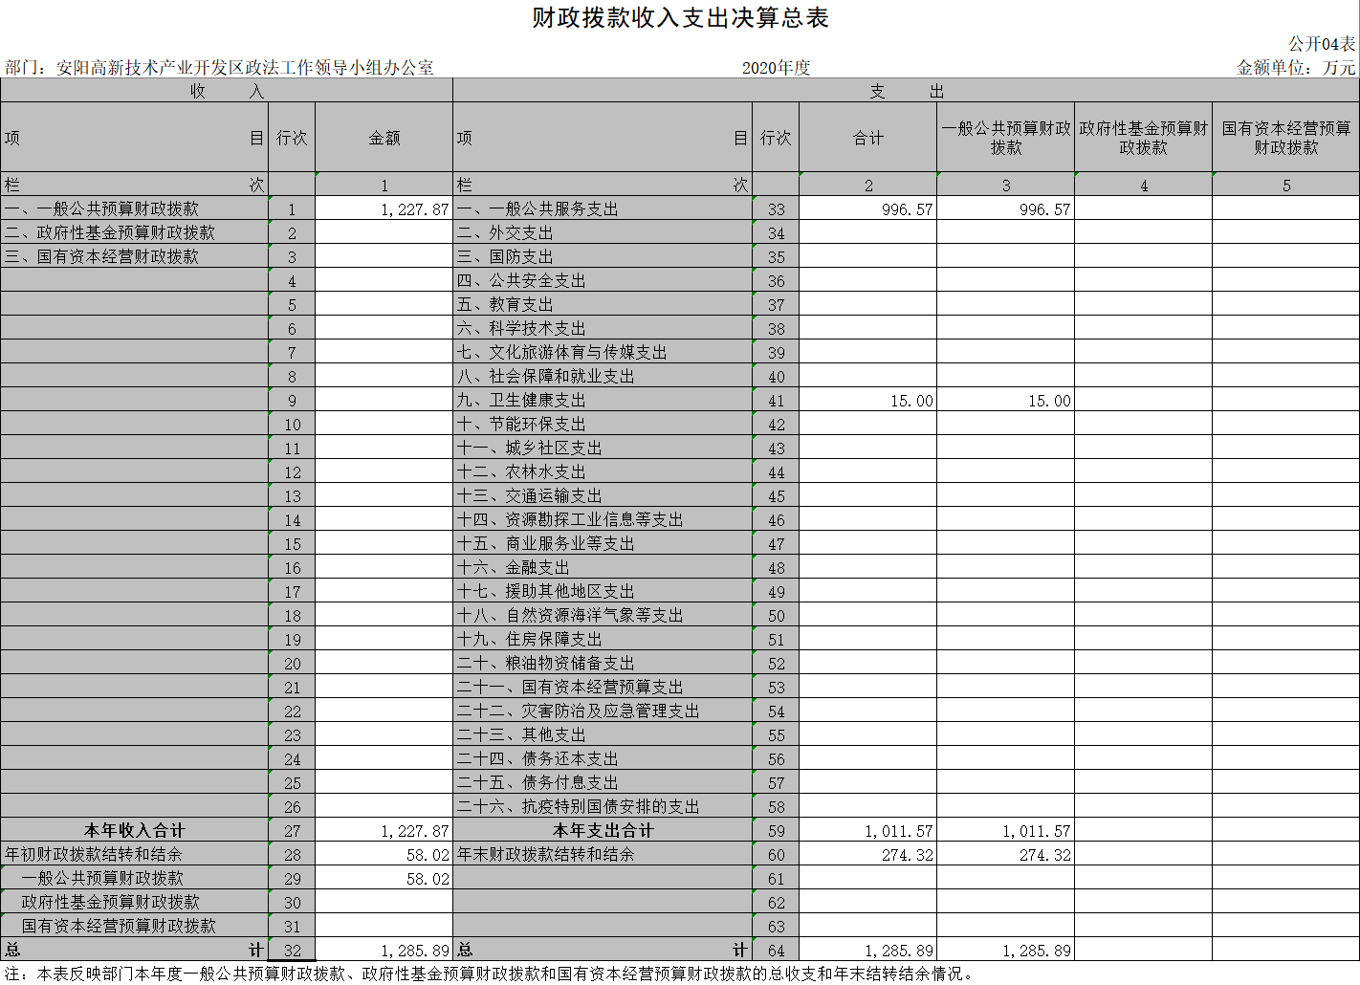
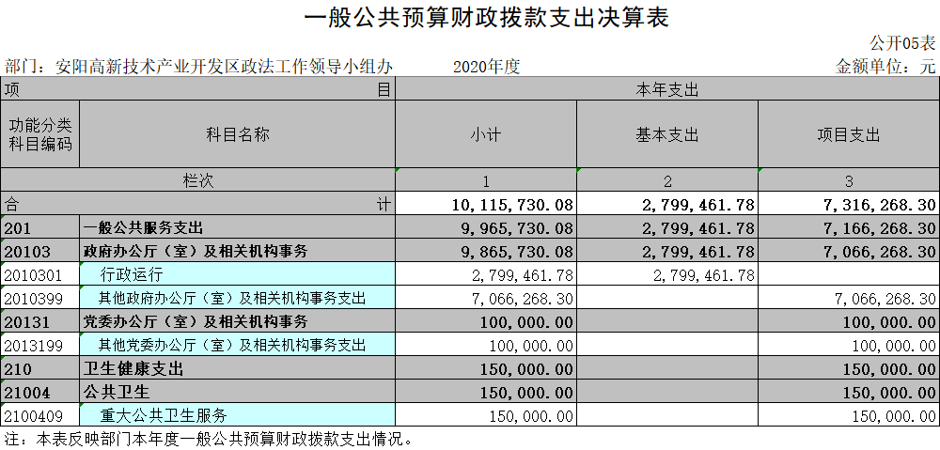
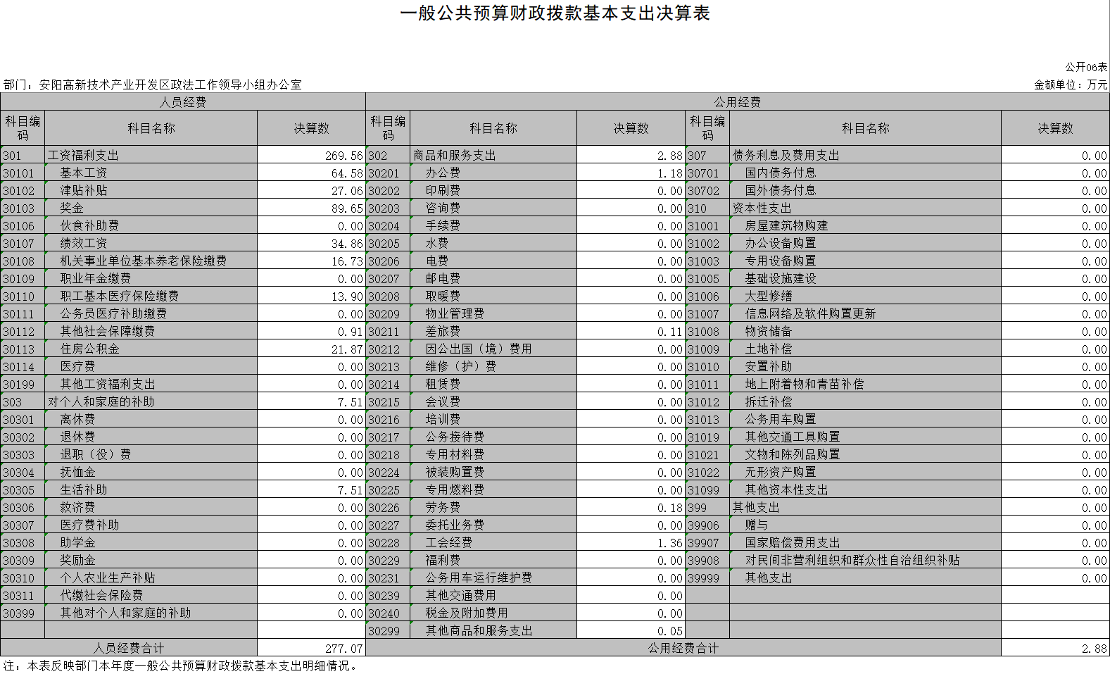

一般公共预算财政拨款“三公”经费支出决算表
 |  |  |  |  |  |  |  |  |  |  | 公开07表
部门： | 安阳高新技术产业开发区政法工作领导小组办公室 |  |  |  |  |  |  |  |  |  | 单位：万元
预算数 |  |  |  |  |  | 决算数
合计 | 因公出国（境）费 | 公务用车购置及运行费 |  |  | 公务接待费 | 合计 | 因公出国（境）费 | 公务用车购置及运行费 |  |  | 公务接待费
合计 | 因公出国（境）费 | 小计 | 公务用车  购置费 | 公务用车  运行费 | 公务接待费 | 合计 | 因公出国（境）费 | 小计 | 公务用车  购置费 | 公务用车  运行费 | 公务接待费
1 | 2 | 3 | 4 | 5 | 6 | 7 | 8 | 9 | 10 | 11 | 12
0.50 | 0 | 0 | 0 | 0 | 0.50 | 0 | 0 | 0 | 0 | 0 | 0
注：本表反映部门本年度“三公”经费支出预决算情况。其中，预算数为“三公”经费全年预算数，反映按规定程序调整后的预算数；决算数是包括当年一般公共预算财政拨款和以前年度结转资金安排的实际支出。
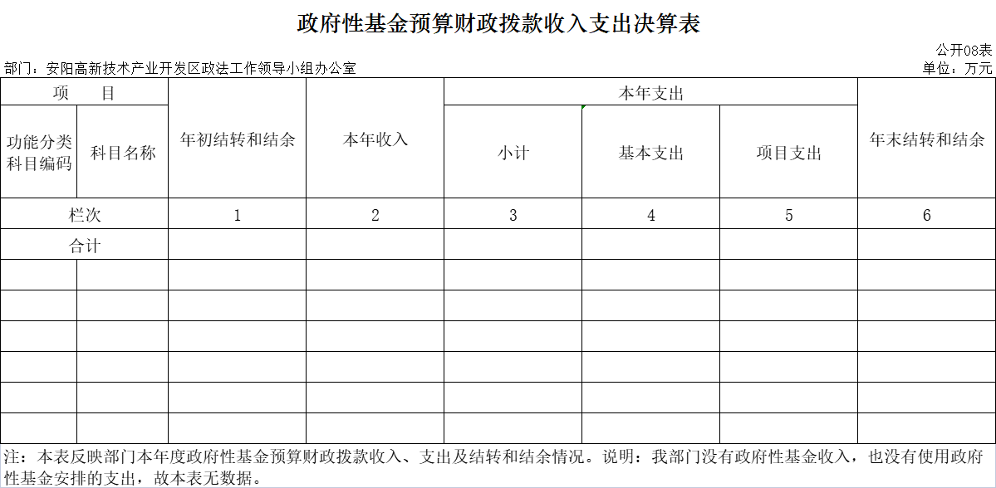

第三部分 2020年度部门决算情况说明

一、收入支出决算总体情况说明
2020年度收、支总计均为1,299.56万元。与上年度相比，收、支总计各增加103.27万元，增长8.63%。主要原因是较上年新增办公用房租赁费。

二、收入决算情况说明
2020年度收入合计1,241.54万元，其中：财政拨款收入1,227.87万元，占98.90%；上级补助收入0.00万元，占0.00%；事业收入0.00万元，占0.00%；经营收入0.00万元，占0.00%；附属单位上缴收入0.00万元，占0.00%；其他收入13.67万元，占1.10%。

三、支出决算情况说明
2020年度支出合计1,011.57万元，其中：基本支出279.95万元，占27.67%；项目支出731.63万元，占72.33%；上缴上级支出0.00万元，占0.00%；经营支出0.00万元，占0.00%；对附属单位补助支出0.00万元，占0.00%。

四、财政拨款收入支出决算总体情况说明
2020年度财政拨款收、支总计均为1,285.89万元。与上年度相比，财政拨款收、支总计各增加90.71万元，增长7.59%。主要原因是较上年新增办公用房租赁费。

五、一般公共预算财政拨款支出决算情况说明
（一）总体情况。
2020年度一般公共预算财政拨款支出1,011.57万元，占支出合计的100.00%。与上年度相比，一般公共预算财政拨款支出减少60.93万元，下降5.68%。主要原因是财政收回以前年度结余资金。
（二）结构情况。
2020年度一般公共预算财政拨款支出1,011.57万元，主要用于以下方面：一般公共服务（类）支出996.57万元，占98.52%；卫生健康（类）支出15.00万元，占1.48%。
（三）具体情况。
2020年度一般公共预算财政拨款支出年初预算为1,218.06万元，支出决算为1,011.57万元，完成年初预算的83.05%。其中：
1．一般公共服务支出（类）政府办公厅（室）及相关机构事务（款）行政运行（项）。年初预算为1,218.06万元，支出决算为279.95万元，完成年初预算的22.98%。决算数与年初预算数存在差异的主要原因是调整年初预算数，厉行节约。压减一般公用支出。
2．一般公共服务支出（类）政府办公厅（室）及相关机构事务（款）其他政府办公厅（室）及相关机构事务支出（项）。年初预算为0.00万元，支出决算为706.63万元，完成年初预算的100.00%。决算数与年初预算数存在差异的主要原因是年初无预算，调整年初预算数，主要用于政法维稳、专职巡防队及环保执法大队劳务费及高新分局经费。
3．一般公共服务支出（类）党委办公厅（室）及相关机构事务（室）及相关机构事务（款）其他党委办公厅（室）及相关机构事务支出（项）。年初预算为0.00万元，支出决算为10.00万元，完成年初预算的100.00%。决算数与年初预算数存在差异的主要原因是年初无预算，用于平安河南建设。
4．卫生健康支出（类）公共卫生（款）重大公共卫生服务（项）。年初预算为0.00万元，支出决算为15.00万元，完成年初预算的100.00%。决算数与年初预算数存在差异的主要原因是年初无预算，用于疫情防控支出。

六、一般公共预算财政拨款基本支出决算情况说明
2020年度一般公共预算财政拨款基本支出279.95万元。其中：人员经费277.07万元，主要包括：基本工资、津贴补贴、伙食补助费、绩效工资、机关事业单位基本养老保险缴费、职业年金缴费、其他社会保障缴费、其他工资福利支出、离休费、退休费、抚恤金、生活补助、医疗费、奖励金、住房公积金、采暖补贴、物业服务补贴、其他对个人和家庭的补助支出；公用经费2.88万元，主要包括：办公费、印刷费、咨询费、手续费、水费、电费、邮电费、取暖费、物业管理费、差旅费、因公出国（境）费用、维修（护）费、租赁费、会议费、培训费、公务接待费、专用材料费、劳务费、委托业务费、工会经费、福利费、公务用车运行维护费、其他交通费用、税金及附加费用、其他商品和服务支出、办公设备购置、专用设备购置、信息网络及软件购置更新、其他资本性支出。

七、一般公共预算财政拨款“三公”经费支出决算情况说明

（一）“三公”经费财政拨款支出决算总体情况说明。
2020年度“三公”经费财政拨款支出预算为0.50万元，支出决算为0.00万元，完成预算的0.00%。2020年度“三公”经费支出决算数与预算数存在差异的主要原因是节约开支、严格执行八项规定。

（二）“三公”经费财政拨款支出决算具体情况说明。
2020年度“三公”经费财政拨款支出决算中，因公出国（境）费支出决算0.00万元，完成预算的0.00%，占0.00%；公务用车购置及运行费支出决算0.00万元，完成预算的0.00%，占0.00%；公务接待费支出决算0.00万元，完成预算的0.00%。具体情况如下：
1．因公出国（境）费年初预算为0.00万元，支出决算为0.00万元，完成年初预算的0.00%。决算数与年初预算数持平。
2．公务用车购置及运行费年初预算为0.00万元，支出决算为0.00万元，完成年初预算的0.00%。决算数与年初预算数持平。其中：
公务用车购置支出为0.00万元，购置车辆0台。
公务用车运行支出0.00万元。2020年期末，部门开支财政拨款的公务用车保有量为3辆。
3.公务接待费年初预算为0.50万元，支出决算为0.00万元，完成年初预算的0.00%。决算数与年初预算数存在差异的主要原因是节约开支、严格执行八项规定。其中：
外宾接待支出0.00万元。2020年共接待国（境）外来访团组0个、来访外宾0人次（不包括陪同人员）。
其他国内公务接待支出0.00万元。2020年共接待国内来访团组0个、来宾0人次（不包括陪同人员）。
- 绩效评价结果等情况说明

（一）绩效管理工作开展情况。
2020年度我部门绩效管理工作开展情况：我办组织对2020年度预算支出项目开展了绩效自评，共涉及平安建设、扫黑除恶、维护社会稳定、综合治理、防范邪教、巡防队工资支出等项目。

（二）项目绩效自评结果。
我部门进行自评的2020年项目支出共2个，决算资金共218.00万元，占部门2020年所有项目支出总额的29.80%，分别是：
1.视频监控系统线路租金项目，项目2020年决算数30.80万元，撬动社会资源300万元，安装覆盖196个行政村（社区）和辖区企业、学校等2300多路智能摄像机，与“天眼一期”整合，全力推进“雪亮工程”、“龙安慧眼”建设，以拓展“网格化+联防联治”为载体，打通干群之间的“最后一米”闭环系统。
2.专职巡防队及环保执法大队劳务费项目，项目2020年决算数187.20万元，将城管、文明创建、安全、消防、民政、土地、环保等职能有机融合，配备网格员2665名，实现“身边事不出网格、小事不出社区、矛盾纠纷不上行”。在职党员进社区亮身份、做表率，村民建言献策，参与管理，基层民主自治建设不断加强。二是协同共治。推进三级综治中心规范化建设，先后建立人民调解委员会100余个，成功化解各类矛盾纠纷326起。公、检、法、司法律进社区，两代表一委员走进政法机关及政法联合大巡逻大走访等活动深入开展，平安智慧小区建设在探索中不断创新。
2020年，我区认真贯彻中央和省委、市委关于政法工作一系列重要决策部署，全面落实决战决胜扫黑除恶专项斗争总要求，以平安建设为载体，以人民群众满意为标准，狠抓政法工作制度落实，为全区经济社会发展营造良好的政治安全环境。
（三）以部门为主体开展的重点绩效评价结果。
我部门未针对以上项目进行重点项目再评价；
同时，我部门无中央、省财政转移支付资金。

九、政府性基金预算财政拨款支出决算情况说明
2020年度政府性基金预算财政拨款支出年初预算为0.00万元，支出决算为0.00万元，完成年初预算的0.00%。

十、机关运行经费支出情况说明
2020年度机关运行经费年初预算为4.00万元，支出决算为2.88万元，完成年初预算的72.00%。决算数与年初预算数存在差异的主要原因是厉行节约，压减各项公用支出。

十一、政府采购支出情况说明
2020年度政府采购支出总额0.00万元，其中：政府采购货物支出0.00万元、政府采购工程支出0.00万元、政府采购服务支出0.00万元。授予中小企业合同金额0.00万元，占政府采购支出总额的0.00%，其中：授予小微企业合同金额0.00万元，占政府采购支出总额的0.00%。
十二、国有资产占用情况说明
2020年期末，安阳高新技术产业开发区政法工作领导小组办公室共有车辆3辆，其中：一般公务用车0辆、一般执法执勤用车0辆、特种专业技术用车0辆，其他用车3辆；单位价值50万元以上通用设备0台（套），单位价值100万元以上专用设备0台（套）。
十三、其他重要事项的情况说明
无。

第四部分 名词解释

一、财政拨款收入：单位从同级政府财政部门取得的财政预算资金。
二、事业收入：事业单位开展专业业务活动及其辅助活动取得的收入。
三、上级补助收入：事业单位从主管部门和上级单位取得的非财政补助收入。
四、附属单位上缴收入：事业单位取得附属独立核算单位根据有关规定上缴的收入。
五、经营收入：事业单位在专业业务活动及其辅助活动之外开展非独立核算经营活动取得的收入。
六、其他收入：单位取得的除“财政拨款收入”、“事业收入”、“上级补助收入”、“附属单位上缴收入”、“经营收入”以外的各项收入。
七、用事业基金弥补收支差额：事业单位在当年收入不足以安排当年支出的情况下，使用以前年度积累的事业基金（事业单位当年收支相抵后按国家规定提取、用于弥补以后年度收支差额的基金）弥补当年收支缺口的资金。
八、基本支出：为保障机构正常运转、完成日常工作任务而发生的人员支出和公用支出。
九、项目支出：基本支出之外为完成特定行政任务和事业发展目标所发生的支出。
十、“三公”经费：纳入同级财政预决算管理“三公”经费，指部门使用财政拨款安排的因公出国（境）费、公务用车购置及运行费和公务接待费。其中，因公出国（境）费反映单位公务出国（境）的国际旅费、国外城市间交通费、住宿费、伙食费、培训费、公杂费等支出；公务用车购置及运行费反映反映单位公务用车车辆购置支出（含车辆购置税）及租用费、燃料费、维修费、过路过桥费、保险费、安全奖励费用等支出；公务接待费反映单位按规定开支的各类公务接待（含外宾接待）支出。
十一、机关运行经费：为保障行政单位（含参照公务员法管理的事业单位）运行用于购买货物和服务的各项资金，包括办公及印刷费、邮电费、差旅费、会议费、福利费、日常维修费、专用材料及一般设备购置费、办公用房水电费、办公用房取暖费、办公用房物业管理费、公务用车运行维护费以及其他费用。
十二、工资福利支出：单位支付给在职职工和编制外长期聘用人员的各类劳动报酬，以及为上述人员缴纳的各项社会保险费等。
十三、商品和服务支出：单位购买商品和服务的支出。
十四、对个人和家庭的补助支出：单位用于对个人和家庭的补助支出。
十五、年末结转：本年度或以前年度预算安排，已执行但尚未完成或因客观条件发生变化无法按原计划实施，需延迟到以后年度按有关规定继续使用的资金。
十六、年末结余：本年度或以前年度预算安排，已执行完毕或因客观条件发生变化无法按原预算安排实施，不需要再使用或无法按原预算安排继续使用的资金。

